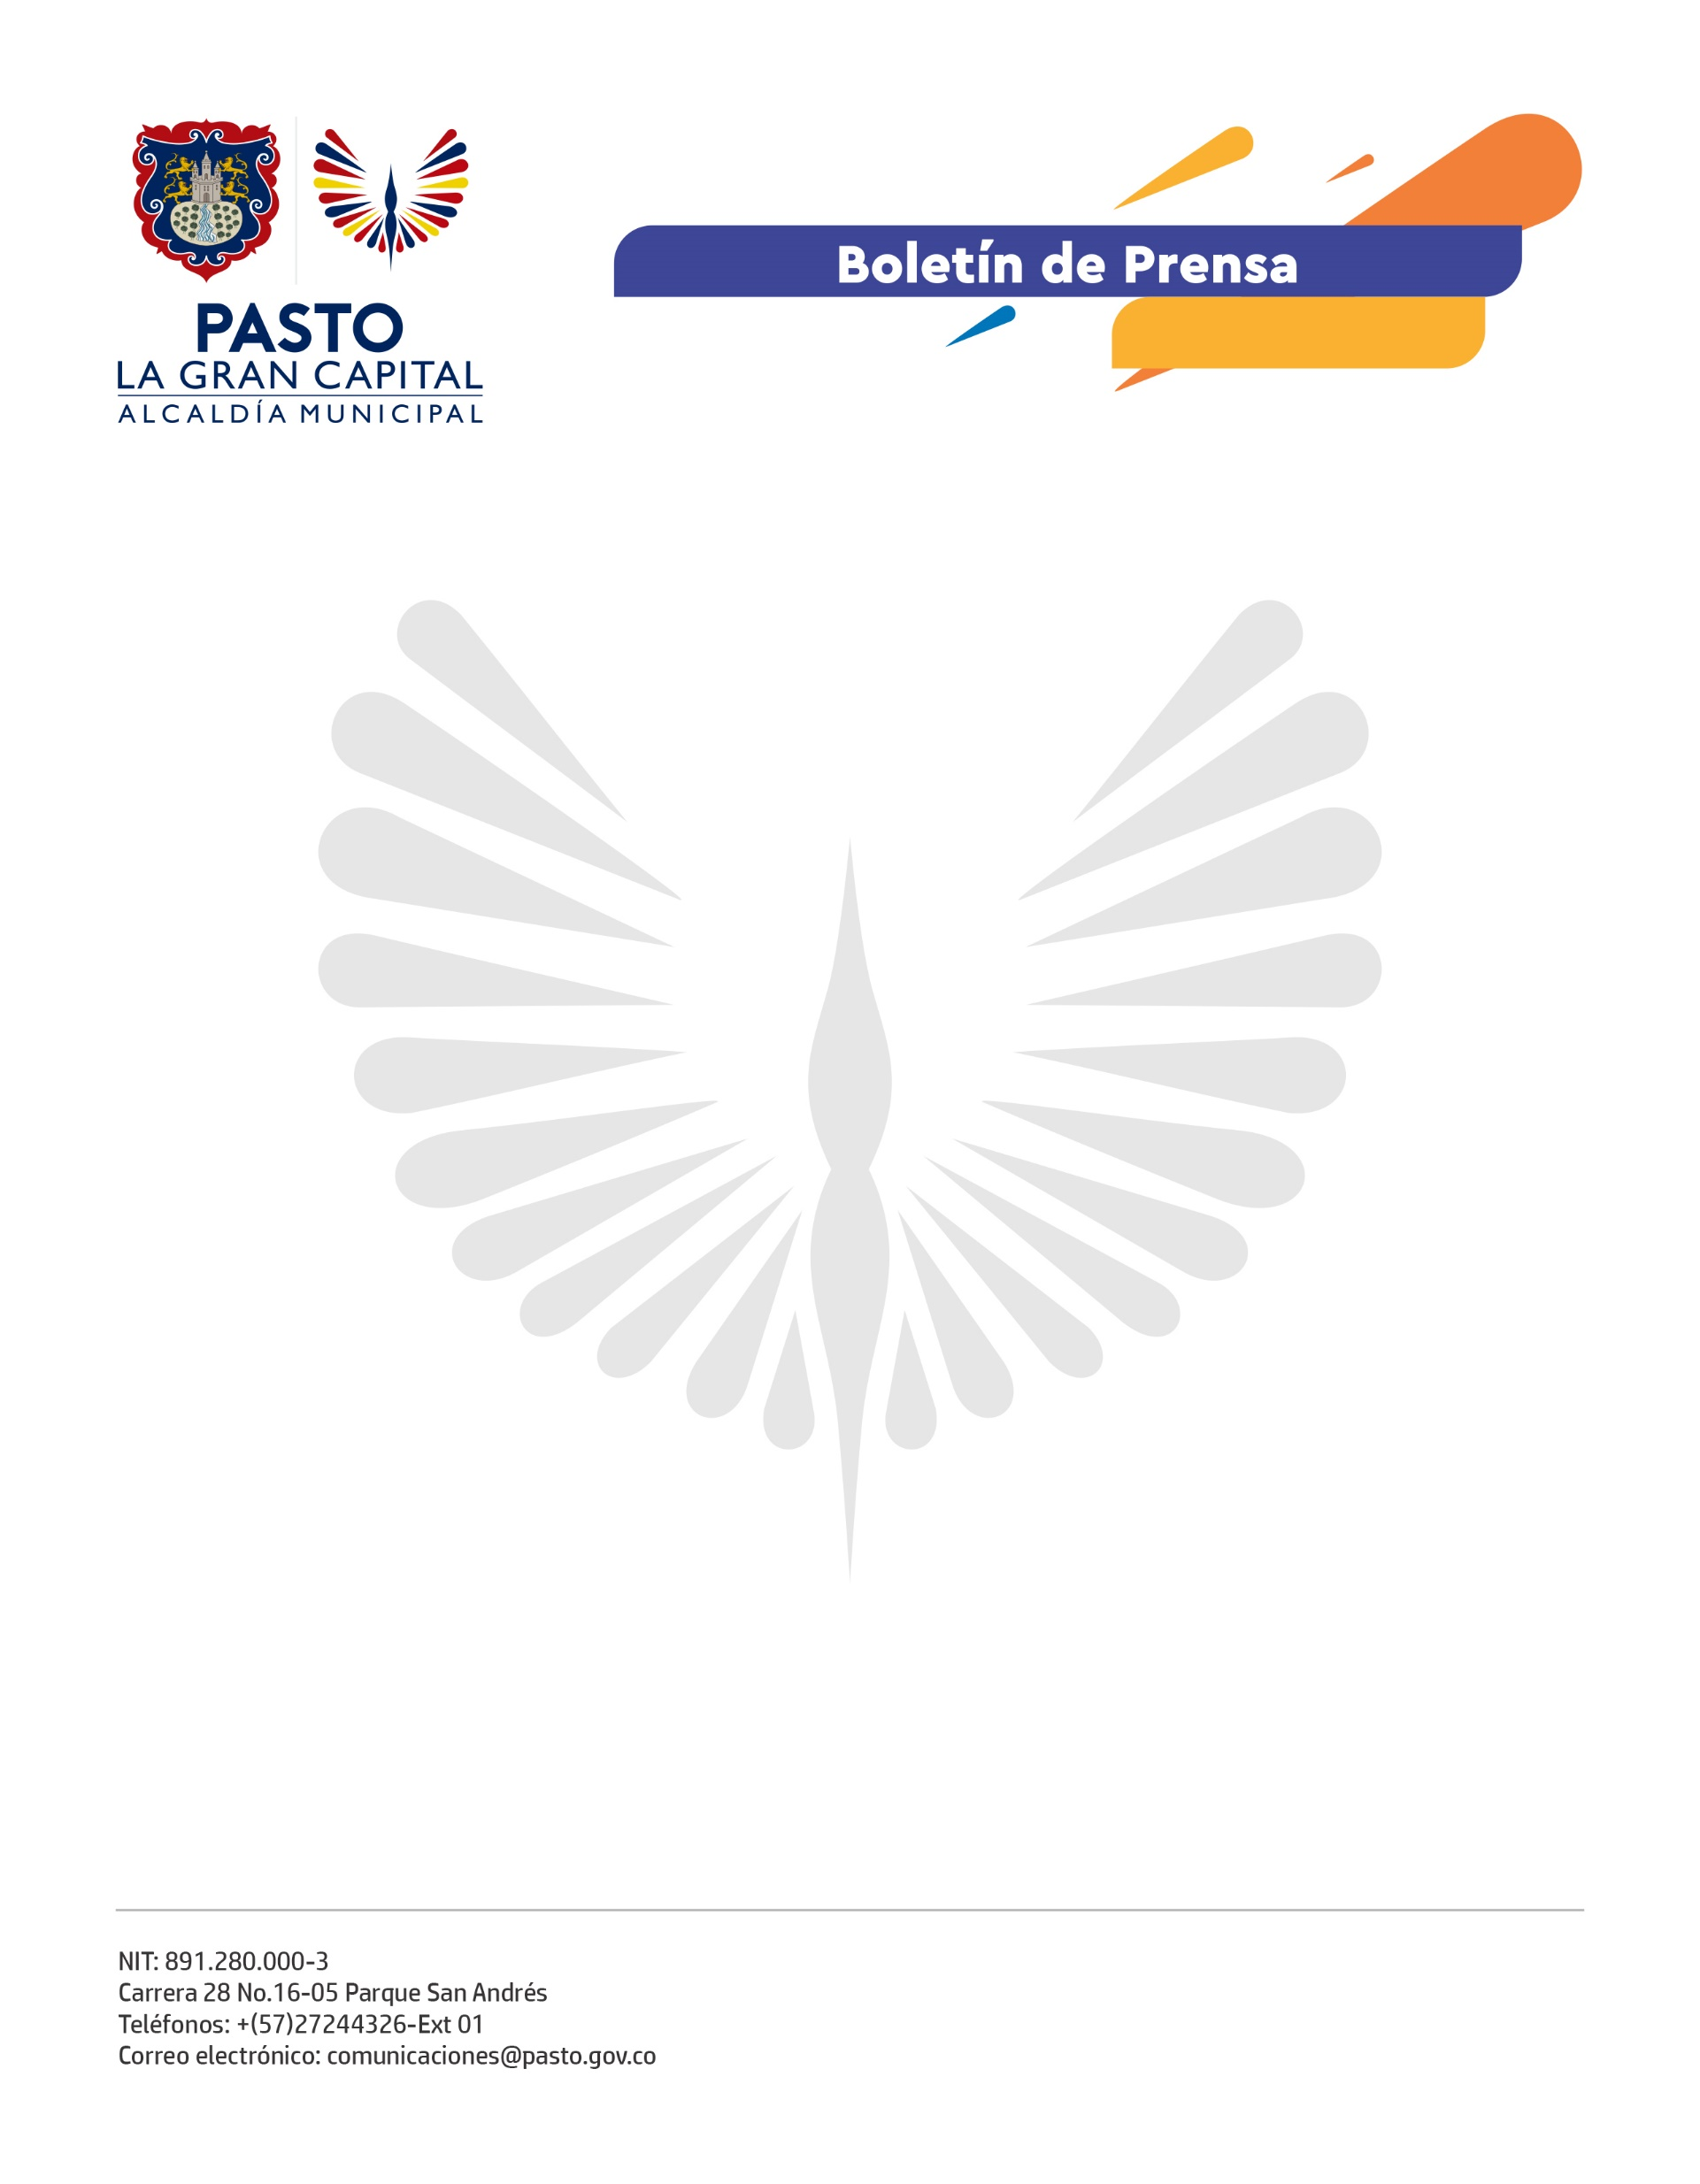
No. 520
13 de octubre de 2021

COMUNIDAD RESPONDIÓ LLAMADO DE VACUNACIÓN EN EL PRIMER DÍA DE LA JORNADA DE INTENSIFICACIÓN CONTRA EL COVID-19
La comunidad respondió al llamado de la vacunación masiva en el desarrollo del primer día de la Jornada de Intensificación contra el covid-19, que se extenderá hasta el próximo 20 de octubre.

Juan Mario Igua, asistente a los nuevos puntos de vacunación, destacó el trabajo de la Alcaldía de Pasto para promover y motivar a la comunidad sobre la importancia de la jornada, una forma de aportar a la inmunidad colectiva y cortar la cadena de transmisión de contagios.

Por su parte, Angela Ramos, destacó: “En esta oportunidad fue muy fácil acceder a los puestos de vacunación, para la aplicación de la segunda dosis sin mayor contratiempo”.

El secretario de Salud, Javier Andrés Ruano González, reiteró la invitación a la comunidad a participar de las jornadas contra el covid-19 para ampliar las coberturas y llegar al 70% de la población inmunizada en Pasto.

Para el desarrollo del plan de intensificación, se cuenta con los biológicos de Sinovac, AstraZeneca, Pfizer y Moderna, para primeras, segundas y tercera dosis de refuerzo, de acuerdo con los lineamientos del Ministerio de Salud y Protección Social.

El biológico de Janssen para personas de 18 años en delante del área rural y población habitante de calle, la cual será vacunada en la Plaza del Carnaval.

.

